Дорогие ребята! Уважаемые родители!
24 сентября в 10:00 распахнул свои двери Центр образования цифрового и гуманитарного профилей на базе МКОУ Узнимахинская средняя общеобразовательная школа «Точка роста». Центр создан в целях развития и реализации основных и дополнительных общеобразовательных программ цифрового, естественнонаучного и гуманитарного профилей.
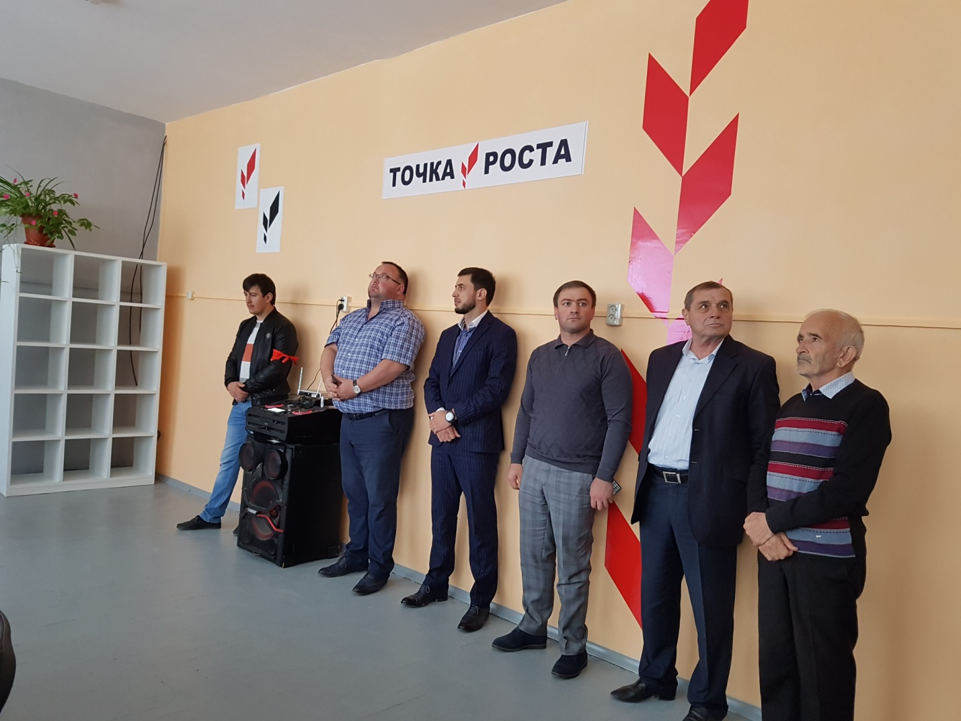
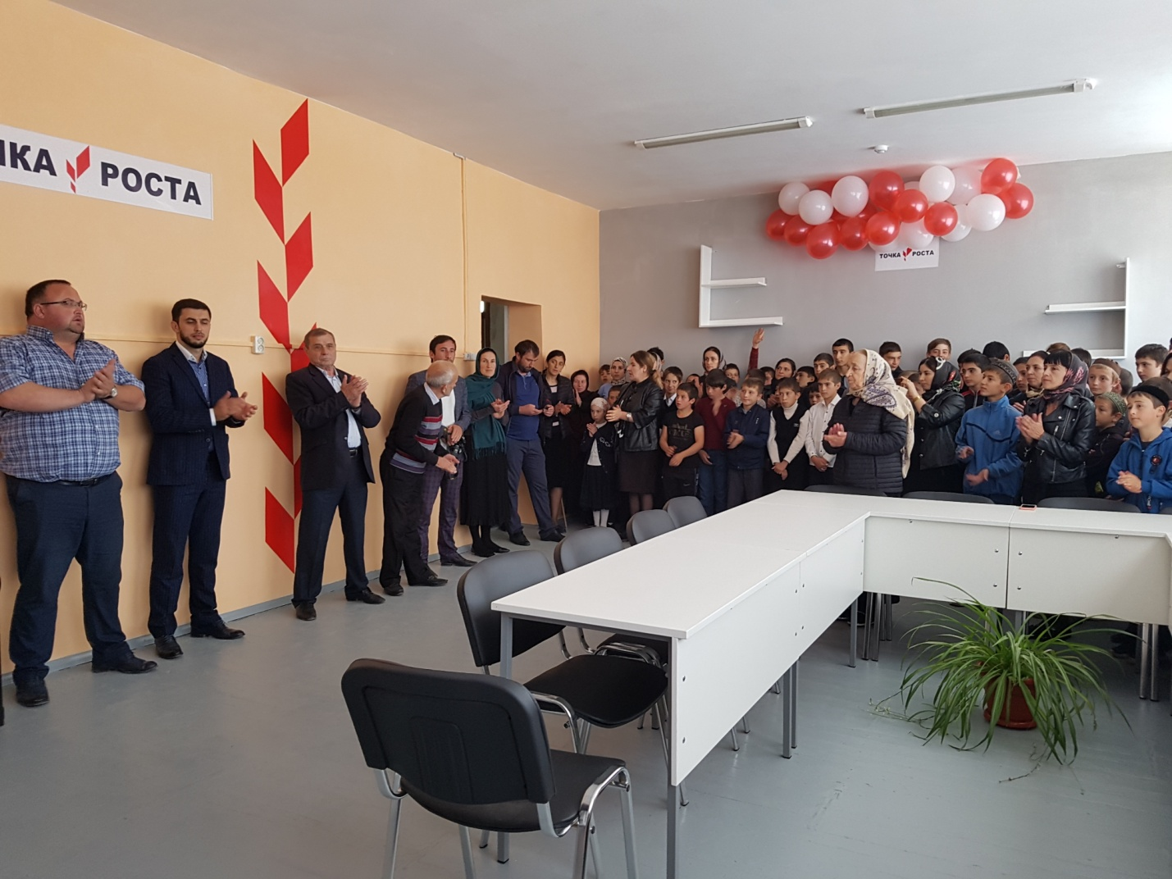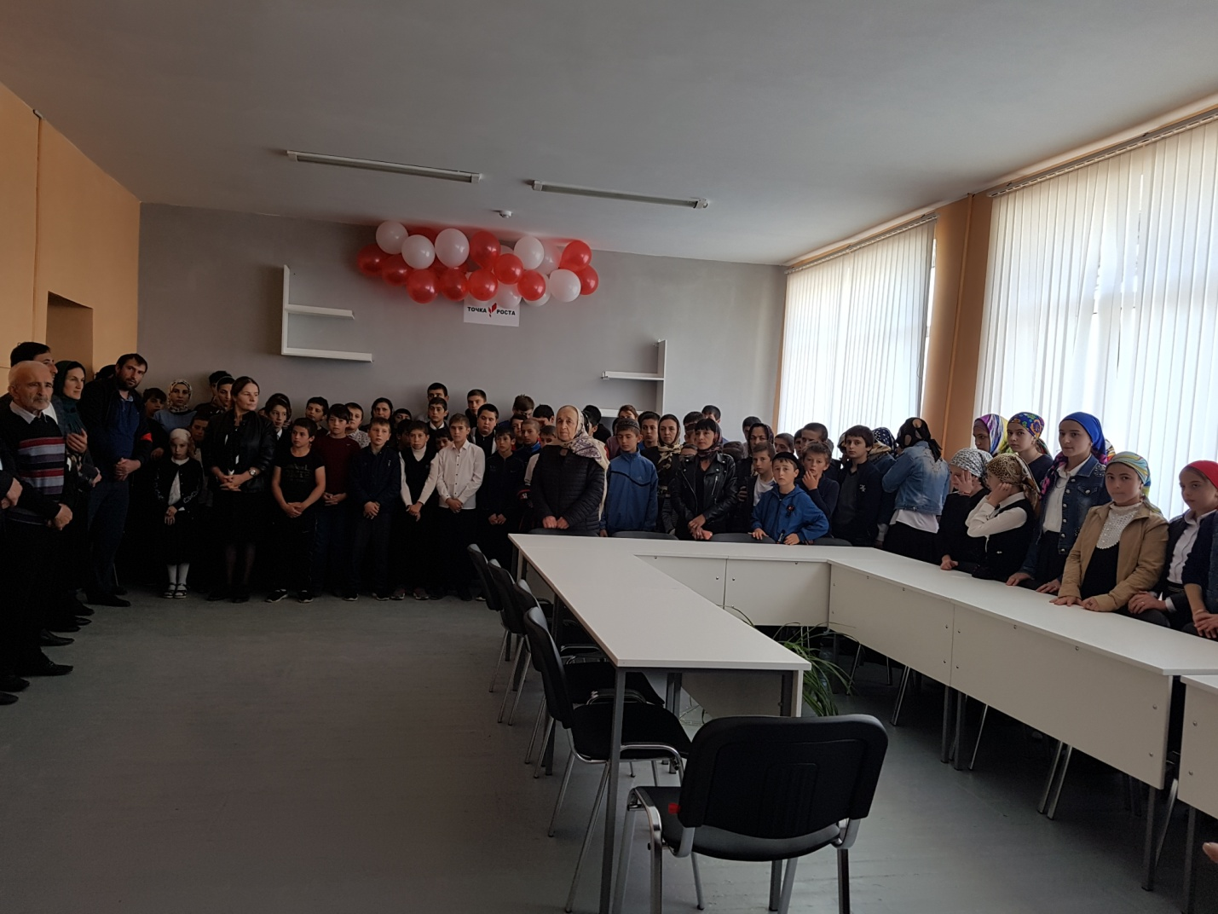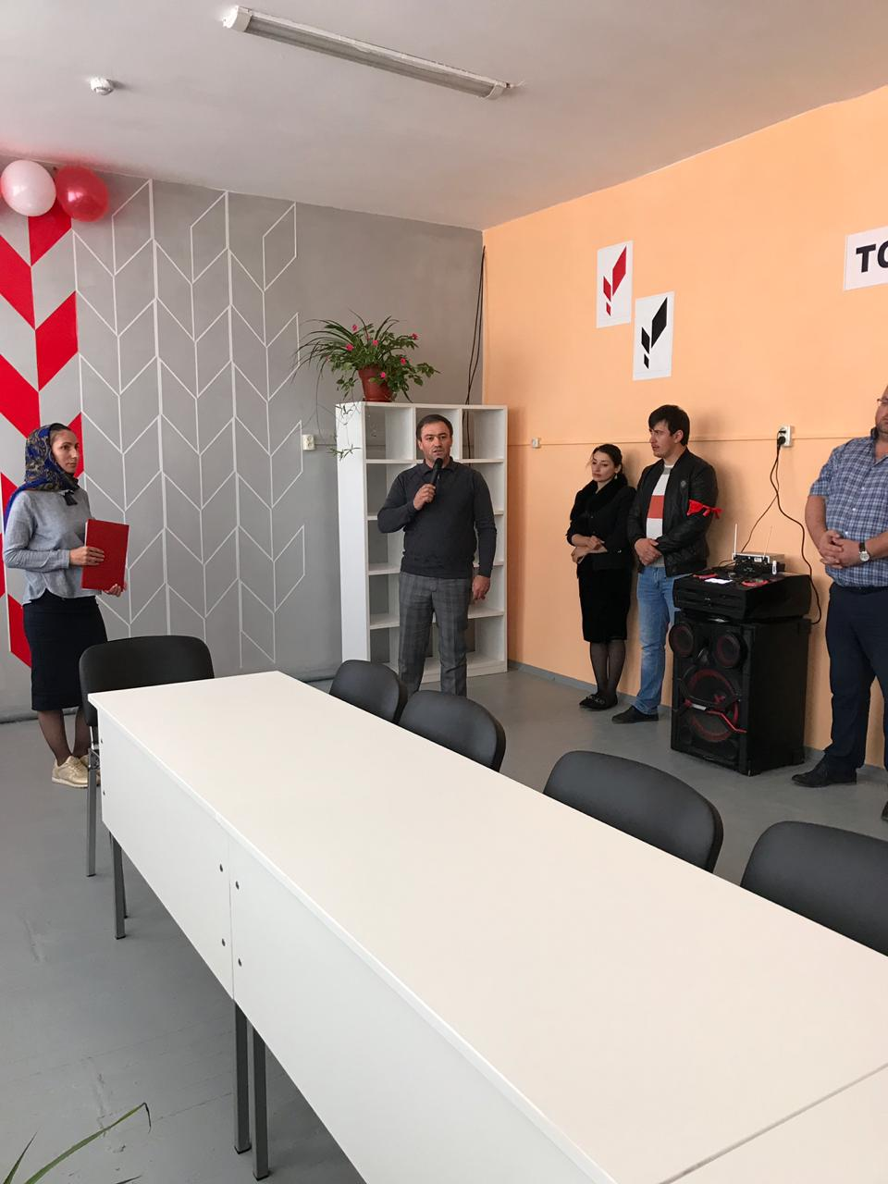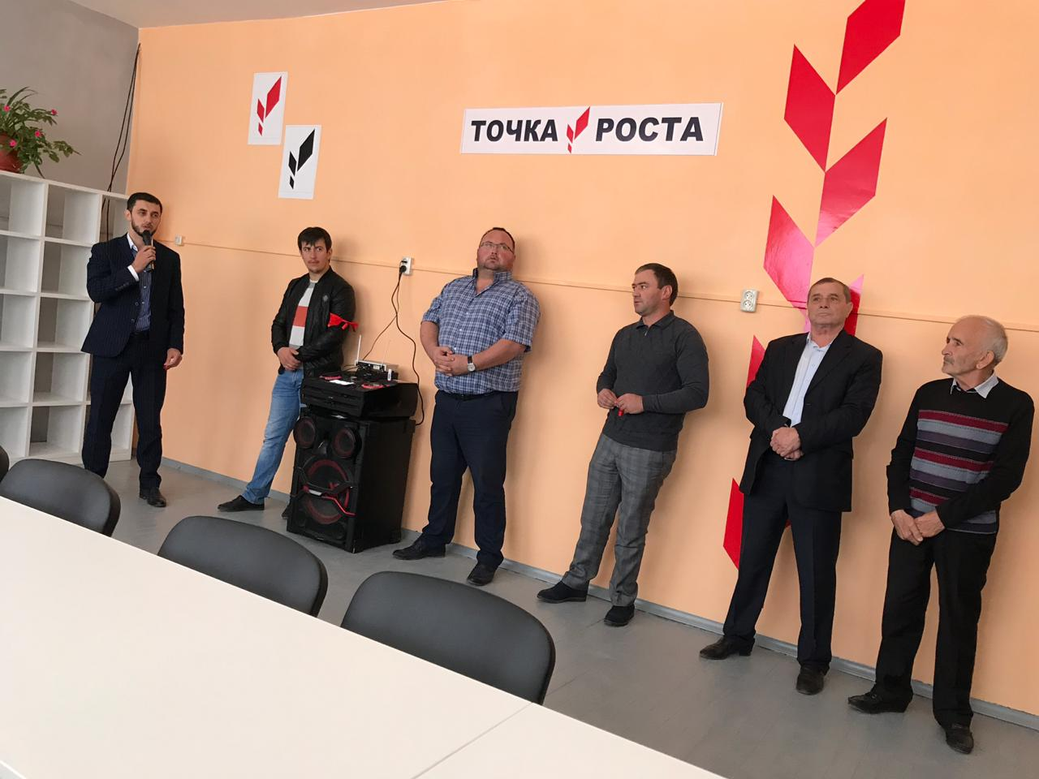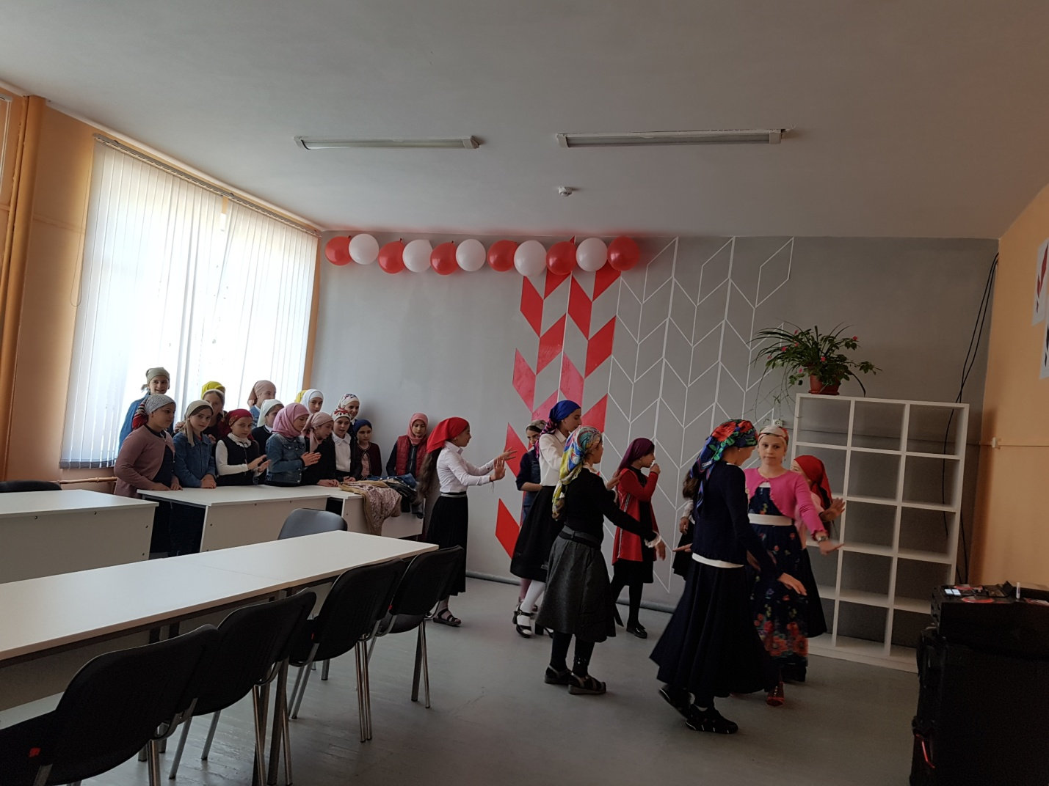
Основными целями Центра являются:
создание условий для внедрения на уровнях начального общего, основного общего и среднего общего образования новых методов обучения и воспитания, образовательных технологий, обеспечивающих освоение обучающимися основных и дополнительных общеобразовательных программ цифрового, естественнонаучного, технического и гуманитарного профилей, обновление содержания и совершенствование методов обучения предметных областей «Технология», «Математика и информатика», «Физическая культура и основы безопасности и жизнедеятельности».
Задачи Центра:
- обновление содержания преподавания основных общеобразовательных программ по предметным областям «Технология», «Математика и информатика», «Физическая культура и основы безопасности жизнедеятельности» на обновленном учебном оборудовании;
- создание условий для реализации разноуровневых общеобразовательных программ дополнительного образования цифрового, естественнонаучного, технического и гуманитарного профилей;
- создание целостной системы дополнительного образования в Центре, обеспеченной единством учебных и воспитательных требований, преемственностью содержания основного и дополнительного образования, а также единством методических подходов;
- формирование социальной культуры проектной деятельности, направленной не только на расширение познавательных интересов школьников, но и на стимулирование активности, инициативы и исследовательской деятельности обучающихся;
- совершенствование и обновление форм организации основного и дополнительного образования с использованием соответствующих современных технологий;
- организация системы внеурочной деятельности в каникулярный период, разработка и реализация образовательных программ для пришкольных лагерей;
- информационное сопровождение деятельности Центра, развитие медиаграмотности у обучающихся;
- организационно-содержательная деятельность, направленная на проведение различных мероприятий в Центре и подготовку к участию обучающихся Центра в мероприятиях муниципального, областного/краевого/республиканского и всероссийского уровня;
- создание и развитие общественного движения школьников на базе Центра, направленного на популяризацию различных направлений дополнительного образования, проектную, исследовательскую деятельность.
- развитие шахматного образования;
- обеспечение реализации мер по непрерывному развитию педагогических и управленческих кадров, включая повышение квалификации и профессиональную переподготовку сотрудников и педагогов Центра, реализующих основные и дополнительные общеобразовательные программы цифрового, естественнонаучного, технического, гуманитарного и социокультурного профилей.
Выполняя эти задачи, Центр является структурным подразделением МКОУ « Узнимахинская СОШ», входит в состав региональной и федеральной сети Центров образования цифрового и гуманитарного профилей «Точка роста» и функционирует как: - образовательный центр, реализующий основные и дополнительные общеобразовательные программы цифрового, естественнонаучного, технического, гуманитарного и социокультурного профилей, привлекая детей, обучающихся и их родителей (законных представителей) к соответствующей деятельности в рамках реализации этих программ;
- выполняет функцию общественного пространства для развития общекультурных компетенций, цифрового и шахматного образования, проектной деятельности, творческой самореализации детей, педагогов, родительской общественности.
Уважаемые родители! Если вы хотите, чтобы ваш ребёнок полюбил играть в шахматы, конструировать, изобретать, исследовать, выступать перед аудиторией, нестандартно мыслить, чтобы он познакомился с виртуальной реальностью, квадрокоптерами, 3-D моделированием – записывайте детей в Центр «Точка роста»!

